Тест по теме «Романтизм как литературное направление»
- Время появления романтизма – …
- Конец 17 – начало 18 века
- Конец 18 – начало 19 века
- Начало 20 века
- Середина 19 века
- Выберите верные утверждения, которые характеризуют романтизм:
- Романтическая личность – страстная личность.
- Основной конфликт – конфликт между личностью и обществом.
- Основной конфликт – конфликт между личностью и природой.
- Романтический герой несовместим с обыденным миром.
- Любимая романтическая среда – необычные обстоятельства.
- В какой стране зародился романтизм?
- В Англии 2) В Германии 3) Во Франции 4) В Швейцарии
- Укажите представителей немецкого романтизма:
- Людвиг Тик
- Вильгельм и Якоб Гримм
- Джордж Байрон
- Жорж Санд
- Вильгельм Кюхельбекер
- Эрнст Теодор Амадей Гофман
- Кто назвал В.А.Жуковского «литературным Колумбом Руси»?
- А.С.Пушкин
- А.Дельвиг
- В.Г.Белинский
- Е.Баратынский
- Какой жанр приобрел расцвет в творчестве В.А.Жуковского?
- Басня
- Былина
- Сонет
- Баллада
- Сказка
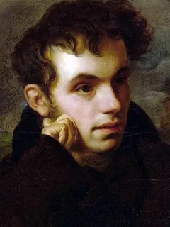
- К какому русскому фольклорному жанру ближе всего баллада?
- Басня
- Народный театр
- Историческая песня
- Частушка
- Как звали Василия Андреевича Жуковского?
- Владимир Андреевич
- Василий Андреевич
- Виссарион Григорьевич

